Veranstaltungshinweise
Veranstalter : Organisation :
Swiss Engineering STV Dipl. Ing. Jean-Eric Héritier
Fachgruppe Aerospace Präsident (Mobile: 079 475 67 18)
https://bit.ly/2RYxPDS E-Mail: hje@bluewin.ch

MSc ETH ME Raphael Richner
Vizepräsident (Mobile: 076 541 93 71)
E-Mail: raphael.richner@gmail.com

Dipl. Ing. Edgar Dieperink
Kassier (Mobile: 079 353 73 33)
E-Mail: edgar.dieperink@capgemini.com

Anmeldungen und Absagen :Bitte frühzeitig und schriftlich:
STV / UTS Hompage : https://bit.ly/2RYxPDS
Online : hje@bluewin.ch

Die Teilnahme am Apéro & Abendesse ist zu bestätigen
- Es erfolgt keine Anmeldebestätigung
- Die Hotel Reservation ist unter der Verantwortung der Teilnehmer

Anmeldeschluss: Freitag, der 4. Oktober 2024
bis zu 18 (20 mit Führung) Personen mit festem Schuhwerk
Ort der Veranstaltung:
Liebherr-Aerospace Lindenberg GmbH
Pfänderstrasse 50-52
D-88161 Lindenberg
Tel.: +49 (0)8381 460

Lageplan: Bitte Besucherparkplätze via Tor 1 erreichen oder Bushaltestelle benutzen.
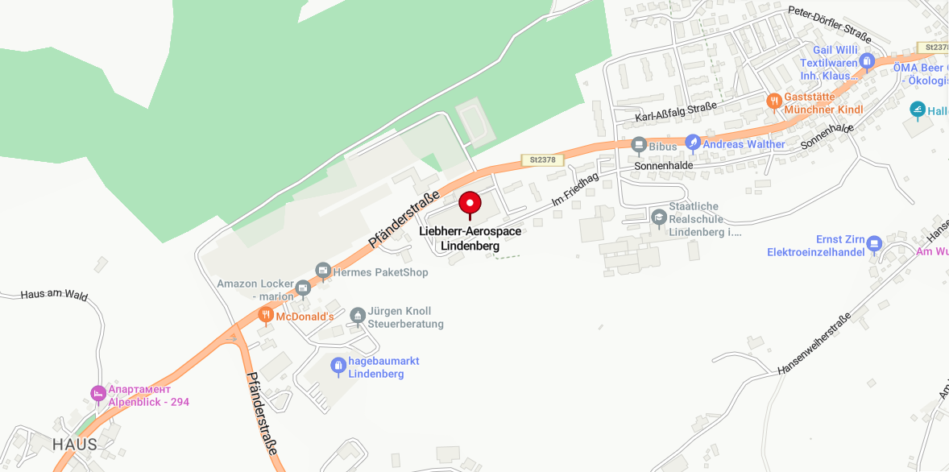
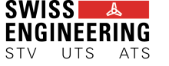

Die SWISS ENGINEERING STV Fachgruppe Aerospace (FGA) lädt ein zur

Firmen-Besuch mit Apéro bei der Firma
Liebherr-Aerospace Lindenberg GmbH
in Lindenberg

mit Fachveranstaltung und Besichtigung

Freitag, 11. Oktober 2024

Veranstaltungsort:

Liebherr-Aerospace in Lindenberg, Deutschland

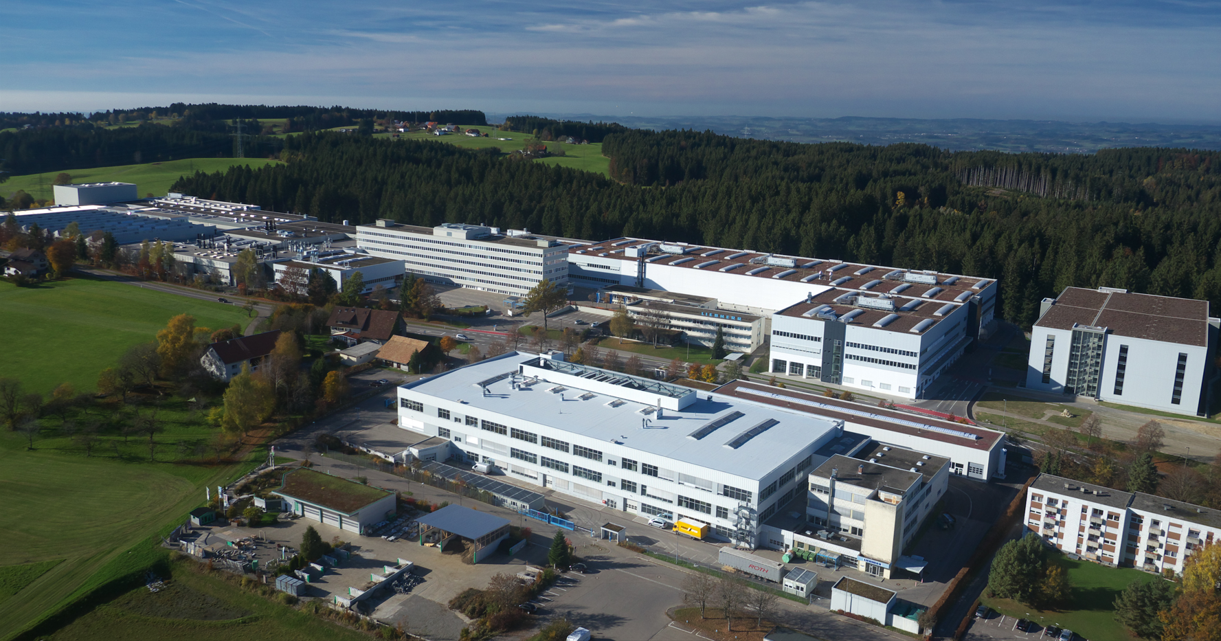
Ausgangssituation
Die Liebherr-Aerospace Lindenberg GmbH ist eine der weltweit über 140 Gesellschaften der Firmengruppe Liebherr. Das familiengeführte Technologieunternehmen umfasst ein breit diversifiziertes Produktprogramm – unter anderem das Produktsegment Aerospace und Verkehrstechnik. Die Liebherr-Aerospace Lindenberg GmbH war bei ihrer Gründung im Jahre 1960 mit Lizenzfertigungen beauftragt und hat sich anschließend stetig weiter in der Luftfahrtbranche etabliert. Heute bildet sie das Kompetenzzentrum der Firmengruppe für Fahrwerke und Flugsteuerungs- und Betätigungssysteme für Flugzeuge und Helikopter aller Art. Das Unternehmen deckt den gesamten Lebenszyklus der Produkte ab – von der Entwicklung über die Fertigung und die Qualifikation bis hin zum Kundendienst.

Thema
Die Veranstaltung bietet eine Betriebsführung entlang der wertstromorientierten Fertigung, um den Weg der Produkte durch das Werk verfolgen zu können. Als Highlight-Stationen des Rundgangs sind unter anderem das unternehmenseigene Test- und Qualifikationszentrum sowie der Titan-3D-Druck vorgesehen.
Zielgruppe
Führungskräfte und Fachleute aus Entwicklung und Produktion, sowie Interessierte aus Produktion, Forschung und Planung.
Kontaktpersonen :
Frau Susanne Schwendinger
Human Resources Management
Tel.: +49 8381 46 55 48
susanne.schwendinger@liebherr.com
Referenten:
Herr Herrn Klaus Städler
Product Flight Controls and Actuation Systems
Tel.: +49 8381 46 55 16
Klaus.staedler@liebherr.com

Programm
13h15-13h30 Eintreffen der Teilnehmer bei der Liebherr-Aerospace Lindenberg GmbH
(Treffpunkt: Beim Empfang)
Mit Begrüssung durch den Präsidenten
der FGA beim Empfang

13h30-13h45 Begrüssung mit Präsentation der Firma durch ein Mitglied der Geschäftsleitung

13h45-15h45 Firmenrundgang mit Führung durch die Firma durch Herrn Klaus Städler, Product Flight Controls and Actuation Systems
    - Besichtigung der Fertigungs- und Montagebereiche, inklusive des Titan-3D-Drucks
    - Einblick in die Logistik
    - Besichtigung des Test- und Qualifikationszentrums

15h45-16h30 Apéro mit Austausch mit dem Engineering im Betriebsrestaurant
- Mit Herrn Jan Braun, Head of Product production

17:00 Uhr Ende der Veranstaltung

